УДК 621.314.626

КОРРЕКТОР КОЭФФИЦИЕНТА МОЩНОСТИ

© 2016 г. Римарев И. В., Купреев Т. А., Кокорев Д. К.

В работе изложен два основных способа коррекции коэффициента мощности, их преимущества, недостатки и способ увеличения рабочей мощности с частичной модернизацией схемы для маломощных систем.
Ключевые слова: корректор коэффициента, режим непрерывистых токов.

Включение в сеть переменного тока нелинейных нагрузок, например, приборы дневного света с газоразрядными лампами, электродвигатели, импульсный блоки питания и т.д. приводит к тому, что потребляемый ими ток носит импульсный характер с высоким процентом содержания высших гармоник. При этом коэффициент мощности не превышает 0.7, возникают помехи по сети, из-за чего появляются проблемы в работе различного электрооборудования [1].
Так же происходят потери энергии при передаче, что актуально для промышленности с постоянным ростом числа потребителей. Эти потери происходят из-за фазовых и нелинейных искажений тока и напряжения на нагрузке, они характеризуют коэффициент мощности (КМ), определяющий количество активной энергии, переданной потребителю от источника [2].
До появления современных систем электропитания, проблемы повышения коэффициента мощности решались с помощью пассивного метода компенсации реактивной. Однако современные электроприборы в большинстве своем включают в себя импульсные устройства, которые значительно искажают потребляемый ток и наводят помехи в сеть. Для решения этой проблемы целесообразно использовать активный корректор коэффициента мощности (ККМ), позволяющий формировать потребляемый из сети ток по фазе и форме совпадающий с напряжением сети.
При разработке ККМ можно пойти двумя различными путями исходя из необходимой мощности устройства.
Если необходима маломощная система, тогда используется режим прерывистых токов(РПТ-DCM (Discontinuous Current Mode)), при котором за время равное t импульса ток индуктивности падает до нуля. Преимуществам такого режима является простота в реализации и его рентабельность. Однако с ростом мощностей появляется необходимость в увеличении числа транзисторных ключей и рассеивающих тепло радиаторов. По этому для мощностей выше 300Вт используют режим непрерывистых токов (РНТ-CCM (Continuous Current Mode)). Данный режим хорошо применим к мощным системам, и увеличивает рассеиваемую мощность на плате, однако происходит рост числа элементов и габаритов устройства в целом.

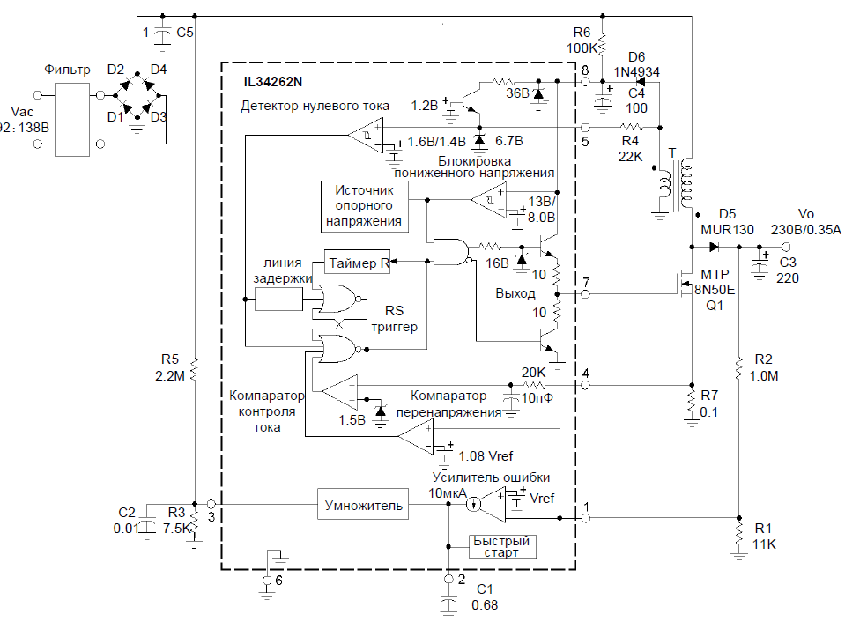

Рисунок 1 – Корректор коэффициента мощности на 80Вт с внутренней структурой микроконтроллера IL34262[3]

Для повышения выходной мощности необходимо установить более мощный полевой транзистор и добавить R-C цепочки для подавления токовых выбросов (Рисунок 2).

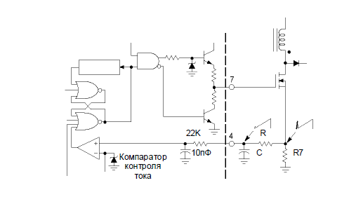

Рисунок 2 – Схема подавления токовых выбросов сигнала

Так же появляется вероятность возникновения отрицательного выброса на заднем фронте токового сигнала, для подавления которого используется диод Шоттки (Рисунок 3).
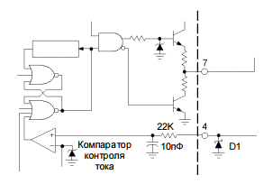

Рисунок 3 – Схема подавления отрицательных выбросов

Таким образом, на основе микросхемы, работающей в РПТ режиме, можно получить мощный контроллер коэффициента активной мощности при соответствующей замене элементной базы и добавлением дополнительных фильтров.

Литература

Краснов И. Ю., Черемисин В. Н. ПРОЕКТИРОВАНИЕ АКТИВНОГО КОРРЕКТОРА КОЭФФИЦИЕНТА МОЩНОСТИ И ИМИТАЦИОННОЕ МОДЕЛИРОВАНИЕ ЕГО РАБОТЫ// Известия Томского политехнического университета. 2009. Т. 314. № 4. Интернет ресурс: ТэнсиПлюс URL: http://www.tensy.ru/article07.html Datasheet IL34262N

POWER FACTOR CORRECTION

Rimarev I. V., Kupreev T. A., Kokorev D. K.

The paper set out two basic ways to power factor correction , their advantages, disadvantages and the way to increase the working capacity of partial modernization scheme for low-power systems.
Key words: factor correction, uninterruptible current mode.

Филиал ФГБОУВО «Национальный исследовательский университет «МЭИ»» в г. Смоленске
Поступила в редакцию 9.02.2016.

